安宁市禄脿街道
中金泽再生资源（云南）有限公司20000辆/年新能源汽车（含柴汽油汽车）绿色拆解处理建设项目规划方案批前公示

- 项目概况
本项目由中金泽再生资源（云南）有限公司建设，项目位于昆明市安宁工业园区禄脿街道上禄脿村。
- 项目主要内容
通过安宁市城乡规划委员会2022年第4次审议，方案主要经济技术指标为：
项目用地性质为新建用地，总用地面积15333.41平方米（合22.99亩），总建筑面积8169.89平方米，其中地上建筑面积8169.89平方米，地下建筑面积0平方米，容积率1.04，建筑密度49.07，绿地率10.01，机动车位25个，非机动车位0个。
- 公示类别
建设工程规划许可证。
- 公示方式
安宁市人民政府网、项目现场公示。
- 意见反馈
如有意见建议，请于公示期内在安宁市人民政府网或向安宁工业园区管理委员会规划建设局进行书面反馈。
- 公示时间：2022年4月2日—2022年4月13日（7工作日）
- 联系电话：0871—64871521
- 联系地址：安宁市中华路105号安宁工业园区管理委员会规划建设局

附件：
- 区位图
- 方案总平图（带经济技术指标）
3、全景鸟瞰图

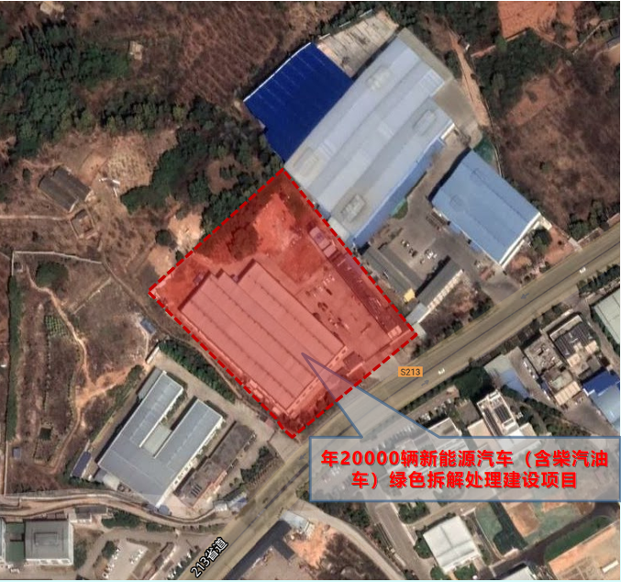
1、区位图
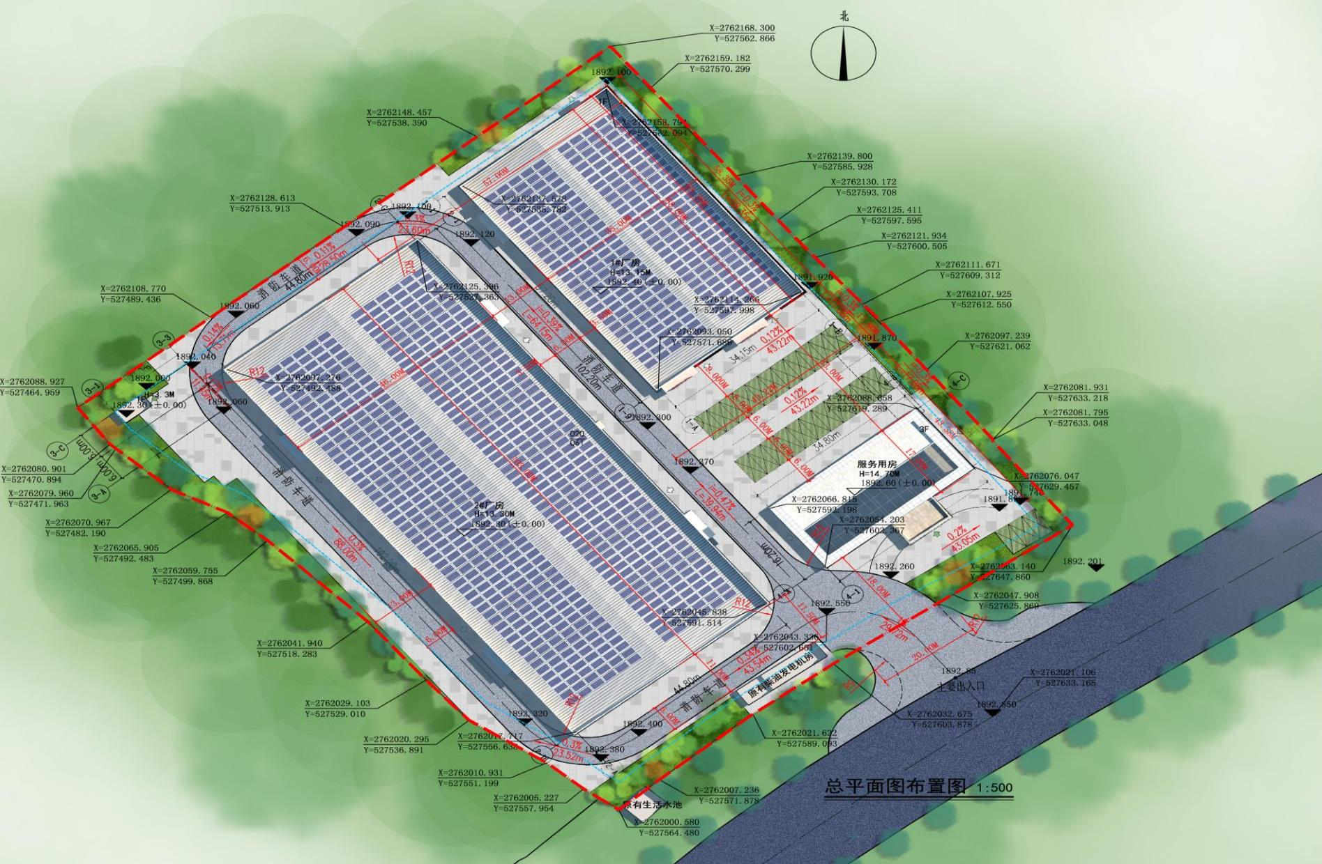
2、方案总平图

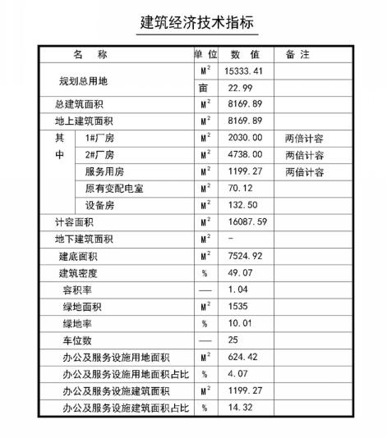

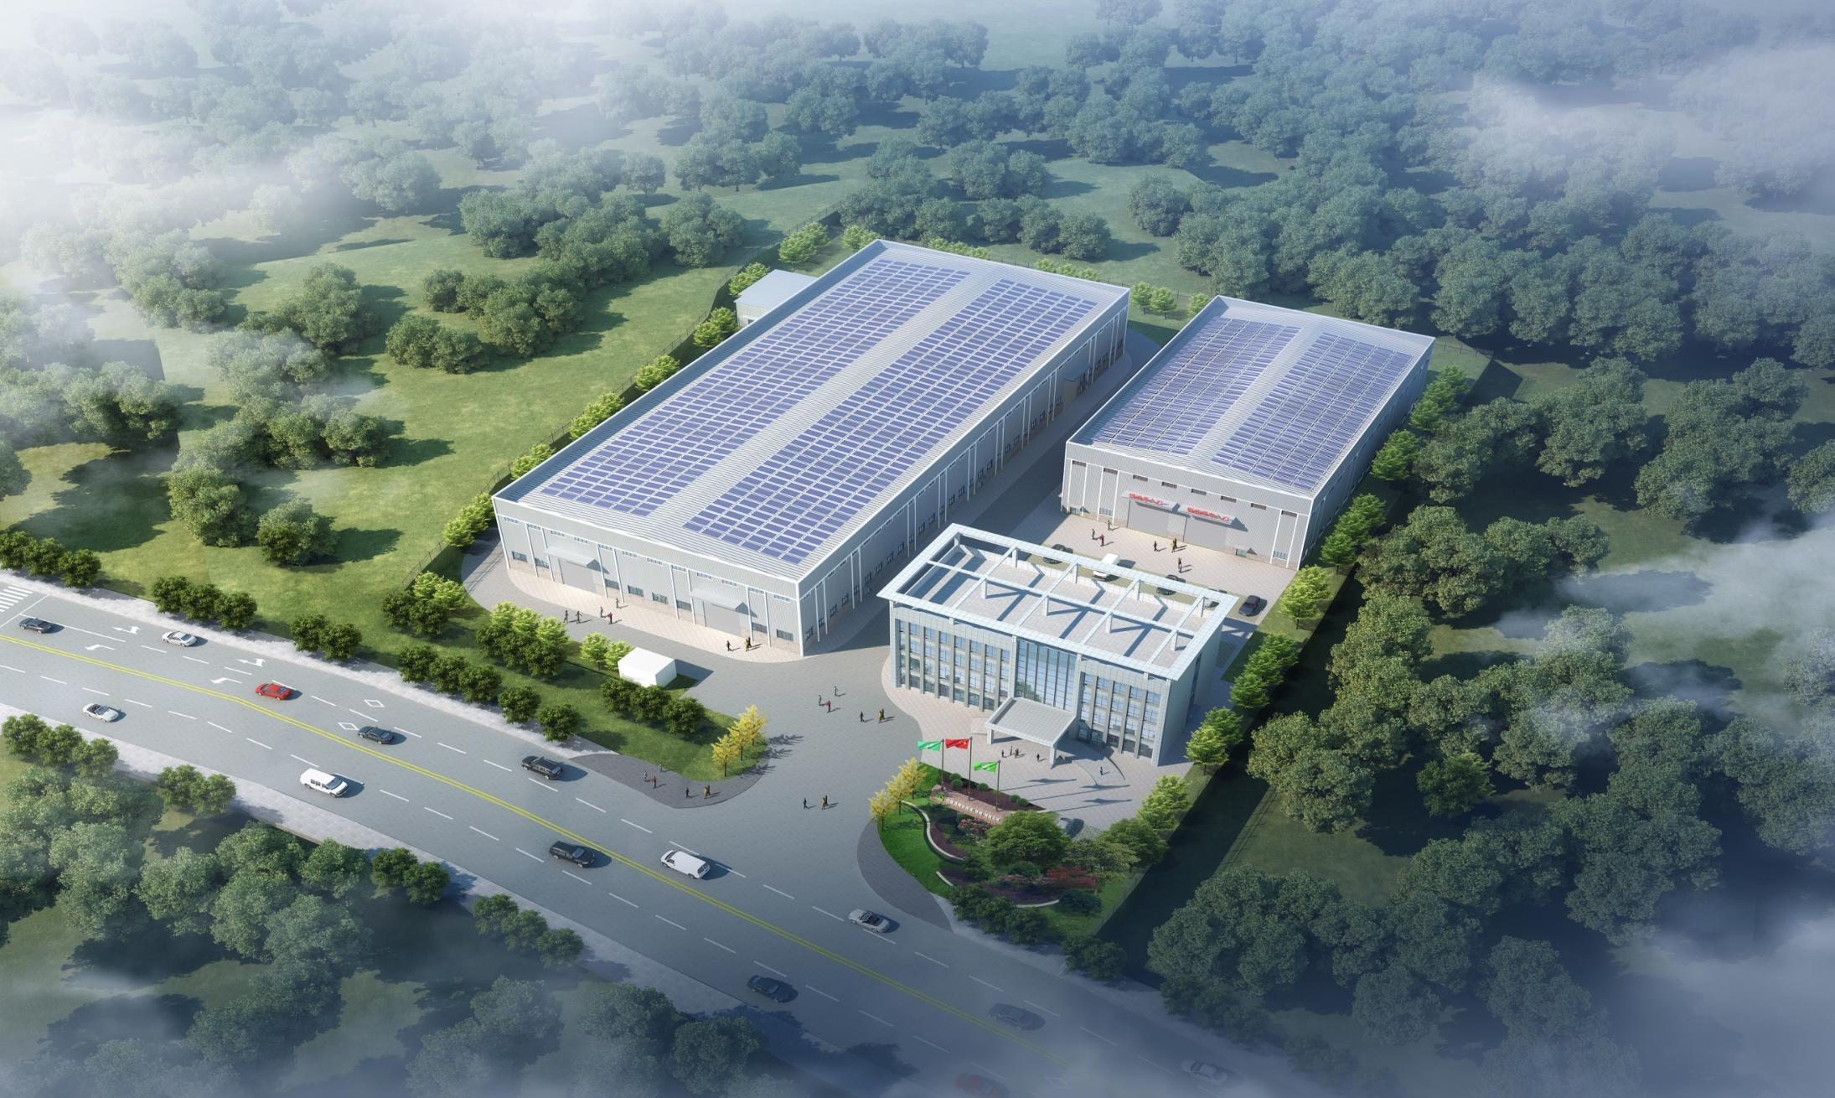
3、全景鸟瞰图

